Об утверждении регламентов государственных услуг, оказываемых государственным учреждением "Управление предпринимательства, торговли и туризма Павлодарской области"
Утративший силу
Постановление акимата Павлодарской области от 06 мая 2014 года № 150/5. Зарегистрировано Департаментом юстиции Павлодарской области 03 июня 2014 года № 3842. Утратило силу постановлением акимата Павлодарской области от 17 ноября 2015 года N 317/11 (вводится в действие по истечении десяти календарных дней после дня его первого официального опубликования)
Сноска. Утратило силу постановлением акимата Павлодарской области от 17.11. 2015 N 317/11 (вводится в действие по истечении десяти календарных дней после дня его первого официального опубликования).
Примечание РЦПИ.
В тексте документа сохранена пунктуация и орфография оригинала.
В соответствии с пунктом 3 статьи 16 Закона Республики Казахстан от 15 апреля 2013 года "О государственных услугах" акимат Павлодарской области ПОСТАНОВЛЯЕТ:
1. Утвердить прилагаемые регламенты государственных услуг:
1) Исключен постановлением акимата Павлодарской области от 06.08.2015 N 237/8 (вводится в действие по истечении десяти календарных дней после дня его первого официального опубликования).
2) "Выдача лицензии, переоформление, выдача дубликатов лицензии на осуществление деятельности по сбору (заготовке), хранению, переработке и реализации юридическими лицами лома и отходов цветных и черных металлов, за исключением деятельности по реализации лома и отходов цветных и черных металлов, образовавшихся у юридических лиц в ходе собственного производства и в результате приобретения имущественного комплекса, в составе которого находились лом и (или) отходы цветных и (или) черных металлов, лицензиатам".
Сноска. Пункт 1 с изменениями, внесенными постановлением акимата Павлодарской области от 06.08.2015 N 237/8 (вводится в действие по истечении десяти календарных дней после дня его первого официального опубликования).
2. Государственному учреждению "Управление предпринимательства, торговли и туризма Павлодарской области" обеспечить официальное опубликование настоящего постановления в установленном законодательством порядке.
3. Контроль за выполнением настоящего постановления возложить на первого заместителя акима области Турганова Д.Н.
4. Настоящее постановление вводится в действие по истечении десяти календарных дней после дня его первого официального опубликования.
Аким области | К. Бозумбаев

Утвержден
постановлением акимата
Павлодарской области
от 06 мая 2014 года № 150/5
Регламент государственной услуги "Предоставление туристской
информации, в том числе о туристском потенциале, объектах
туризма и лицах, осуществляющих туристскую деятельность"
Сноска. Регламент исключен постановлением акимата Павлодарской области от 06.08.2015 N 237/8 (вводится в действие по истечении десяти календарных дней после дня его первого официального опубликования).
Утвержден
постановлением акимата
Павлодарской области
от 06 мая 2014 года № 150/5
Регламент государственной услуги "Выдача лицензии,
переоформление, выдача дубликатов лицензии на осуществление
деятельности по сбору (заготовке), хранению,
переработке и реализации юридическими лицами лома и отходов
цветных и черных металлов, за исключением деятельности по реализации лома
и отходов цветных и черных металлов,
образовавшихся у юридических лиц в ходе собственного
производства и в результате приобретения имущественного
комплекса, в составе которого находились лом и (или) отходы
цветных и (или) черных металлов, лицензиатам"
1. Общие положения
1. Государственная услуга "Выдача лицензии, переоформление, выдача дубликатов лицензии на осуществление деятельности по сбору (заготовке), хранению, переработке и реализации юридическими лицами лома и отходов цветных и черных металлов, за исключением деятельности по реализации лома и отходов цветных и черных металлов, образовавшихся у юридических лиц в ходе собственного производства и в результате приобретения имущественного комплекса, в составе которого находились лом и (или) отходы цветных и (или) черных металлов, лицензиатам" (далее - государственная услуга) оказывается государственным учреждением "Управление предпринимательства, торговли и туризма Павлодарской области" (далее - услугодатель).
Государственная услуга оказывается через веб-портал "электронного правительства" www.egov.kz или веб-портал "Е–лицензирование": www. elicense. kz (далее – портал).
2. Форма оказываемой государственной услуги: электронная, частично автоматизированная и (или) бумажная.
3. Результатом оказания государственной услуги является: лицензия, переоформление, дубликат лицензии на осуществление деятельности по сбору (заготовке), хранению, переработке и реализации юридическими лицами лома и отходов цветных и черных металлов, за исключением деятельности по реализации лома и отходов цветных и черных металлов, образовавшихся у юридических лиц в ходе собственного производства и в результате приобретения имущественного комплекса, в составе которого находились лом и (или) отходы цветных и (или) черных металлов (далее - лицензия, переоформление, дубликат лицензии), либо мотивированный ответ об отказе в оказании государственной услуги в случаях и по основаниям, предусмотренным пунктом 10 стандарта государственной услуги "Выдача лицензии, переоформление, выдача дубликатов лицензии на осуществление деятельности по сбору (заготовке), хранению, переработке и реализации юридическими лицами лома и отходов цветных и черных металлов, за исключением деятельности по реализации лома и отходов цветных и черных металлов, образовавшихся у юридических лиц в ходе собственного производства и в результате приобретения имущественного комплекса, в составе которого находились лом и (или) отходы цветных и (или) черных металлов, лицензиатам", утвержденного постановлением Правительства Республики Казахстан от 26 февраля 2014 года № 155 (далее – Стандарт).
2. Описание порядка действий структурных
подразделений (работников) услугодателя
в процессе оказания государственной услуги
1. Основанием для начала процедуры (действия) по оказанию государственной услуги является заявление услугополучателя с приложением пакета документов, предусмотренных пунктом 9 Стандарта:
2. Действия структурного подразделения (работника) в процессе оказания государственной услуги, по вопросу:
выдачи и переоформлении лицензии:
главный специалист проверяет представленные услугополучателем документы, регистрирует в журнале входящей документации, подготавливает лицензию или переоформляет лицензию 12 (двенадцать) рабочих дней,
руководитель рассматривает и подписывает документы о выдаче лицензии, переоформление лицензии – 1 (один) рабочий день, либо в отказе в оказании государственной услуги в случаях и по основаниям, предусмотренным пунктом 10 Cтандарта,
главный специалист выдает лицензию, переоформляет лицензию (при обращении услугополучателя к услугодателю). В случае неявки услугополучателя за получением лицензии, переоформленной лицензией по истечении 2 (двух) рабочих дней со дня получения письменного уведомления о результатах рассмотрения заявления, услугодатель направляет лицензию, переоформленную лицензию, дубликат лицензии по адресу регистрации услугополучателя по почте с получением уведомления о получении почтового отправления.
выдачи дубликата лицензии:
главный специалист проверяет представленные услугополучателем документы, регистрирует в журнале входящей документации - 1 (один) рабочий день подготавливает дубликат лицензии,
руководитель рассматривает и подписывает документы по выдаче дубликата лицензии, либо в отказе в оказании государственной услуги в случаях и по основаниям, предусмотренным пунктом 10 Cтандарта, главный специалист выдает дубликат лицензии (при обращении услугополучателя к услугодателю). В случае неявки услугополучателя за получением дубликата лицензии, со дня получения письменного уведомления о результатах рассмотрения заявления, направляет дубликат лицензии по адресу регистрации услугополучателя по почте с получением уведомления о получении почтового отправления – 1 (один) рабочий день.
3. Результатом процедуры является выдача лицензии, переоформление, дубликат лицензии на осуществление деятельности по сбору (заготовке), хранению, переработке и реализации юридическими лицами лома и отходов цветных и черных металлов, за исключением деятельности по реализации лома и отходов цветных и черных металлов, образовавшихся у юридических лиц в ходе собственного производства и в результате приобретения имущественного комплекса, в составе которого находились лом и (или) отходы цветных и (или) черных металлов (далее - лицензия, переоформление, дубликат лицензии), либо мотивированный ответ об отказе в оказании государственной услуги.
3. Описание порядка взаимодействия структурных
подразделений (работников) услугодателя
в процессе оказания государственной услуги
1. Перечень структурных подразделений (работников):
главный специалист;
руководитель;
2. Описание последовательности процедур (действий) приведено в приложении 1 (таблица) и в приложении 2 (блок-схема) к настоящему регламенту.
4. Описание порядка взаимодействия с центром
обслуживания населения и (или) иными услугодателями,
а также порядка использования информационных систем
в процессе оказания государственной услуги.
1. Государственная услуга через филиал Павлодарской области Республиканского государственного предприятия на праве хозяйственного ведения "Центр обслуживания населения" не оказывается.
2. При обращении через портал от услугополучателя предоставляются:
запрос в форме электронного документа, удостоверенного электронной цифровой подписью услугополучателя;
заполненные формы сведений о соответствии квалификационным требованиям согласно приложению 2 Стандарта.
Срок оказания государственной услуги с момента сдачи пакета документов при обращении на портал на получение лицензии, переоформление 15 (пятнадцать) рабочих дней, дубликата лицензии 2 (два) рабочих дня.
3. Описание порядка обращения и последовательности процедур услугополучателя для получения государственной услуги через портал:
процесс 1 – процесс ввода услугополучателем ИИН/ бизнес-идентификационный номер (далее - БИН) и пароля (процесс авторизации) на портал для получения государственной услуги;
условие 1 – проверка на портал подлинности данных о зарегистрированном услугополучателе через ИИН/БИН и пароль;
процесс 2 – формирование на портале сообщения об отказе в авторизации в связи с имеющимися нарушениями в данных услугополучателя;
процесс 3 – выбор услугополучателем государственной услуги, вывод на экран формы запроса для оказания услуги и заполнение услугополучателем формы (ввод данных) с учетом ее структуры и форматных требований;
процесс 4 - подписание посредством ЭЦП услугополучателя заполненной формы (введенных данных и для физических лиц, прикрепленного сканированного документа, подтверждающего право на занятие предпринимательской деятельностью), запроса на оказание государственной услуги;
условие 2 - проверка соответствия идентификационных данных (между ИИН/БИН, указанными в запросе и ИИН/БИН, в регистрационном свидетельстве ЭЦП), срока действия регистрационного свидетельства ЭЦП и отсутствия в списке отозванных (аннулированных) регистрационных свидетельств на портал;
процесс 5 – формирование сообщения об отказе в оказании запрашиваемой государственной услуги в связи с неподтверждением подлинности ЭЦП услугополучателя;
процесс 6 – направление подписанного ЭЦП услугополучателя электронного документа (запроса услугополучателя) через ШЭП/РШЭП в ИС МИО и обработка государственной услуги ответственным специалистом отдела;
процесс 7 – формирование ответственным специалистом отдела результата оказания государственной услуги (лицензии, переоформление, дубликат лицензии). Электронный документ формируется с использованием ЭЦП ответственным специалистом отдела и передается в личный кабинет на портал.
Диаграмма функционального взаимодействия информационных систем, задействованных в оказании государственной услуги, приведена в приложении 3 (диаграмма 1) к настоящему регламенту.
4. Подробное описание последовательности процедур (действий), взаимодействий структурных подразделений (работников) услугодателя в процессе оказания государственной услуги отражается в справочнике бизнес-процессов оказания государственной услуги согласно приложению 4 к настоящему регламенту.
Сноска. Раздел 4 дополнен пунктом 4 в соответствии с постановлением акимата Павлодарской области от 17.07.2014 N 259/7 (вводится в действие по истечении десяти календарных дней после дня его первого официального опубликования).
Приложение 1
к регламенту государственной
услуги "Выдача лицензии,
переоформление, выдача
дубликатов лицензии на
осуществление деятельности
по сбору (заготовке), хранению,
переработке и реализации
юридическими лицами лома и
отходов цветных и черных
металлов, за исключением
деятельности по реализации
лома и отходов цветных и
черных металлов,
образовавшихся у юридических
лиц в ходе собственного
производства и в результате
приобретения имущественного
комплекса, в составе
которого находились лом и (или)
отходы цветных и (или) черных
металлов, лицензиатам"
Описание порядка взаимодействия структурных
подразделений (работников) услугодателя в процессе
оказания государственной услуги
1 | № действия (хода, потока работ) | 1 | 2 | 3
2 | Наименование | Главный специалист | Руководитель | Главный специалист
3 | Наименование действия (процесса, процедуры, операции) и их описание | Проверяет представленные документы, регистрирует в журнале входящей документации | Принимает решение о выдаче лицензии, переоформлению, выдаче дубликата лицензии | Выдает лицензию, переоформление, дубликат лицензии
4 | Форма завершения (данные, документ, организационно-распорядительное решение) | Подготавливает лицензию, переоформление, дубликат лицензии | Подписывает лицензию, переоформление, дубликат лицензии | Выдает лицензию, переоформление, дубликат лицензии
5 | Сроки исполнения: | Подготовка лицензии - Переоформление - 12 рабочих дней | Подписывает лицензию, Переоформление - 1 рабочий день | Выдает лицензию - Переоформление - 2 рабочих дня
 |  | Подготовка дубликата лицензии - 1 рабочий день | Выдача дубликата лицензии | Выдает дубликат лицензии - 1 рабочий день
Приложение 2
к регламенту государственной
услуги "Выдача лицензии,
переоформление, выдача
дубликатов лицензии на
осуществление деятельности
по сбору (заготовке), хранению,
переработке и реализации
юридическими лицами лома и
отходов цветных и черных
металлов, за исключением
деятельности по реализации
лома и отходов цветных и
черных металлов,
образовавшихся у юридических
лиц в ходе собственного
производства и в результате
приобретения имущественного
комплекса, в составе которого
находились лом и (или) отходы
цветных и (или) черных
металлов, лицензиатам"
Схема взаимодействия структурных подразделений (работников)
услугодателя в процессе оказания государственной услуги

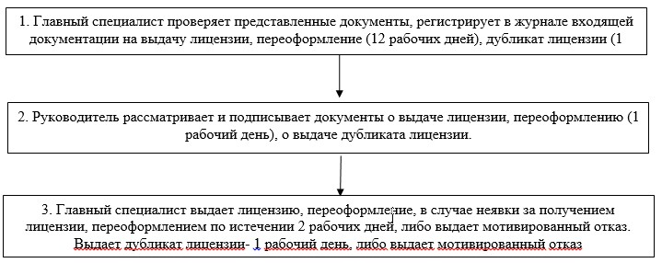

Приложение 3
к регламенту государственной
услуги "Выдача лицензии,
переоформление, выдача
дубликатов лицензии на
осуществление деятельности
по сбору (заготовке), хранению,
переработке и реализации
юридическими лицами лома и
отходов цветных и черных
металлов, за исключением
деятельности по реализации
лома и отходов цветных и
черных металлов,
образовавшихся у юридических
лиц в ходе собственного
производства и в результате
приобретения имущественного
комплекса, в составе
которого находились лом и (или)
отходы цветных и (или) черных
металлов, лицензиатам"
Диаграмма № 1 функционального взаимодействия при оказании
электронной государственной услуги через портал

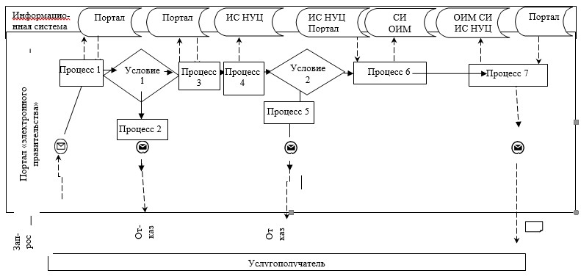

Условные обозначения:

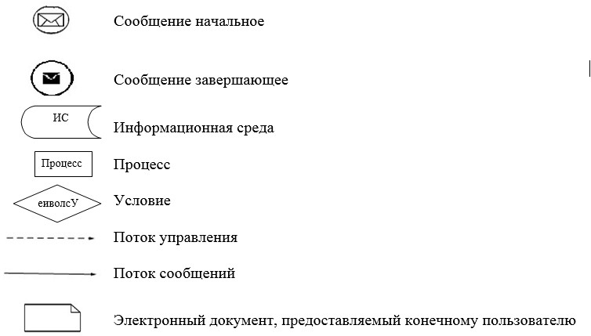

Приложение 4
к регламенту государственной
услуги "Выдача лицензии,
переоформление, выдача
дубликатов лицензии на
осуществление деятельности по
сбору (заготовке), хранению,
переработке и реализации
юридическими лицами лома и
отходов цветных и черных
металлов, за исключением
деятельности по реализации лома
и отходов цветных и черных
металлов, образовавшихся у
юридических лиц в ходе
собственного производства и
в результате приобретения
имущественного комплекса, в
составе которого находились лом
и (или) отходы цветных и (или)
черных металлов, лицензиатам"
Справочник бизнес-процессов оказания государственной услуги
"Выдача лицензии, переоформление, выдача дубликатов лицензии
на осуществление деятельности по сбору (заготовке), хранению,
переработке и реализации юридическими лицами лома и отходов
цветных и черных металлов, за исключением деятельности по
реализации лома и отходов цветных и черных металлов,
образовавшихся у юридических лиц в ходе собственного
производства и в результате приобретения имущественного
комплекса, в составе которого находились лом и (или) отходы
цветных и (или) черных металлов, лицензиатам"
Сноска. Регламент дополнен приложением 4 в соответствии с постановлением акимата Павлодарской области от 17.07.2014 N 259/7 (вводится в действие по истечении десяти календарных дней после дня его первого официального опубликования).
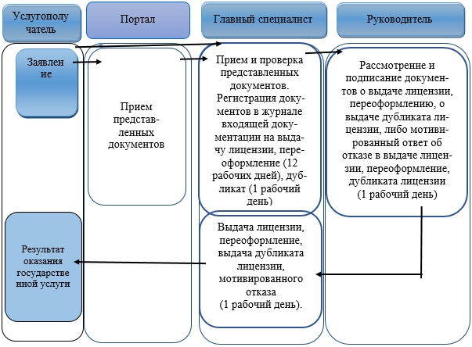
Условные обозначения:

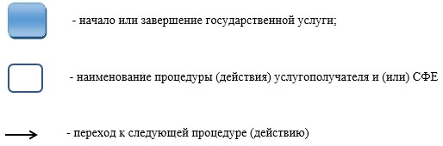

© 2012. РГП на ПХВ «Институт законодательства и правовой информации Республики Казахстан» Министерства юстиции Республики Казахстан

